1*نام سامانه به سامانه املاک و مستندات شبکه بانکی تغییر یابد .

2* نمونه فایل سپیدنامه خطا

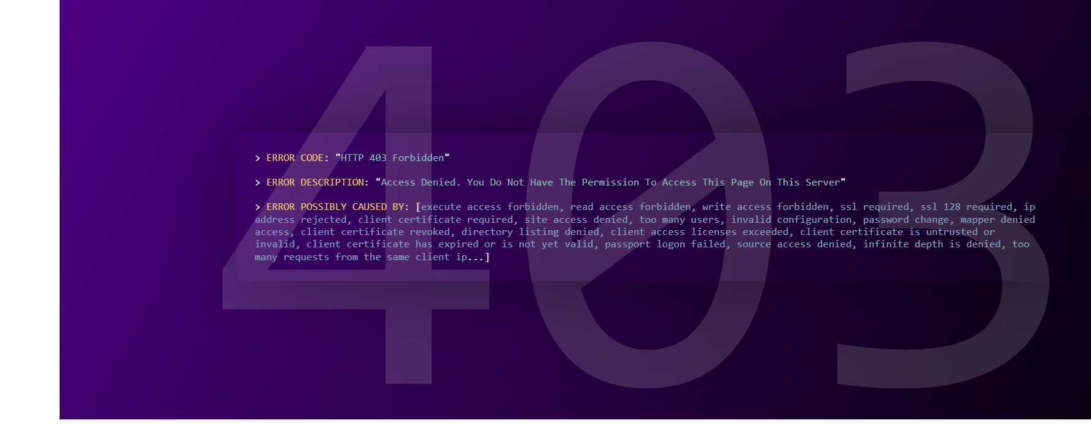

3* به نظر می رسد احراز نماینده ثبت کننده اطلاعات مورد نیاز می باشد.

4* به نظر می رسد محل قرار گرفتن سند مرتبط با بازار گردان در این بخش موضوعیت ندارد و در فرایند پذیرش می بایست بارگذاری شود.

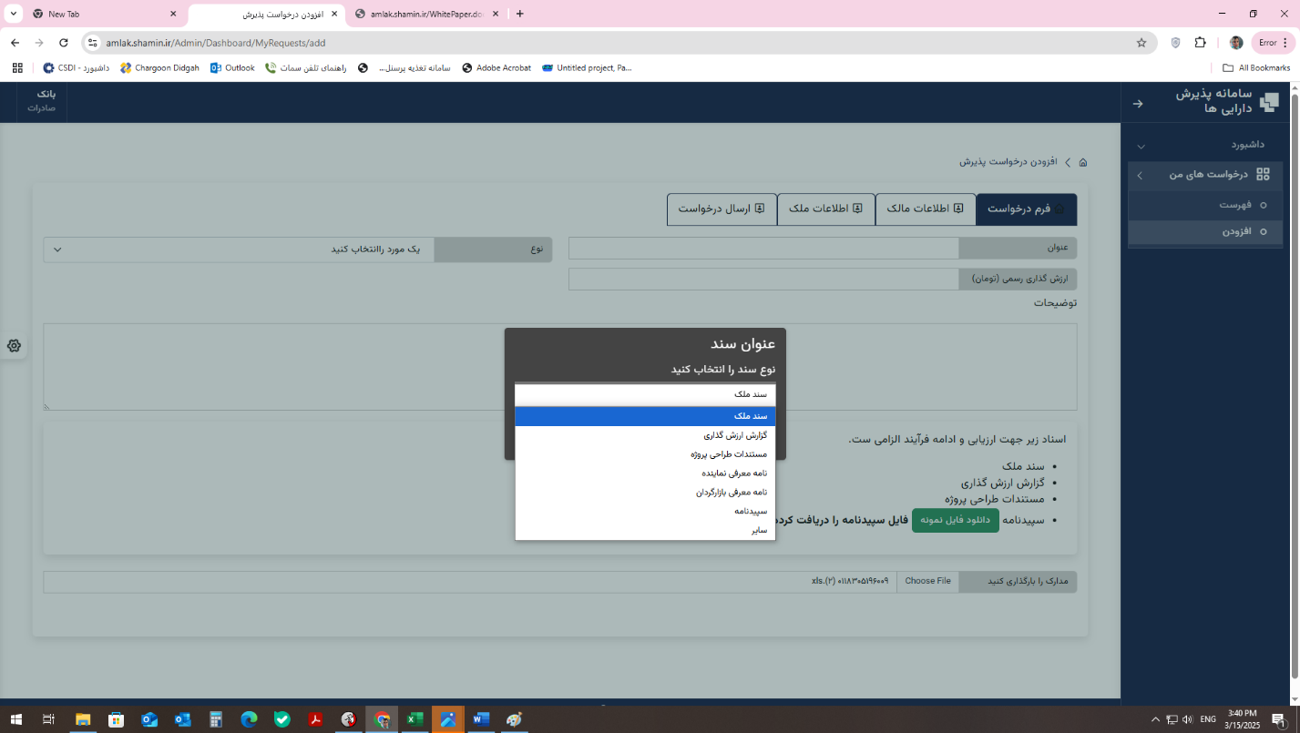

5*پس از بارگزاری مدارک به نظر می رسد مدارک ثبت نمی گردد .

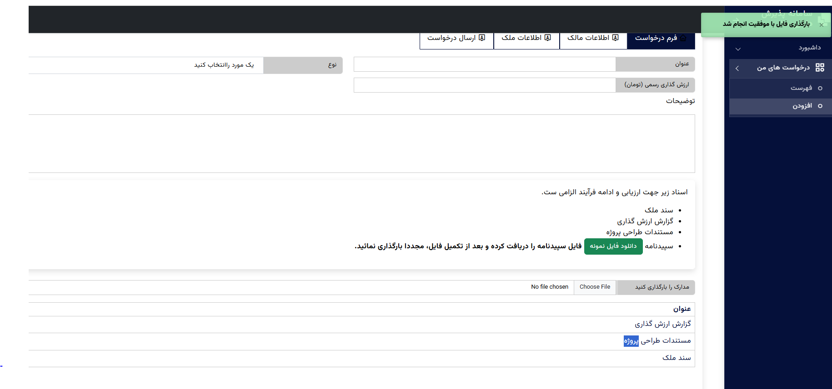

6* عنوان سند تکراری می باشد در یک صفحه در بالای صفحه و در پایین صفحه هنگام بارگذاری نمایش داده می شود لطفا در صورت یکسان بودن یک مورد حذف گردد.

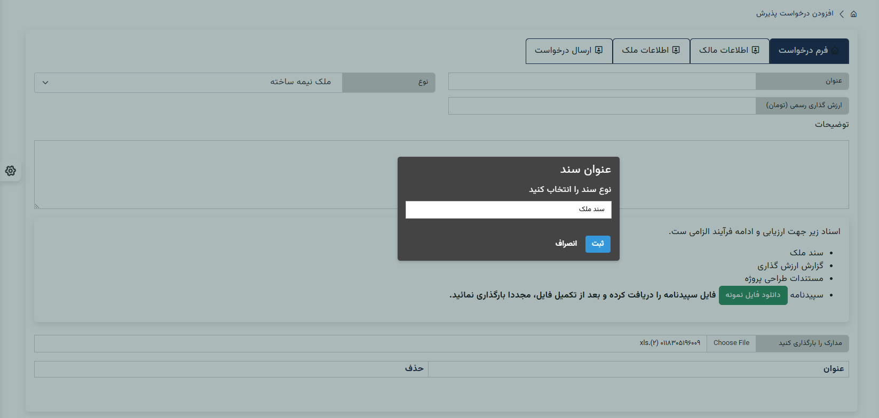

7*به هیچ عنوان در صورتیکه فرم ها را تکمیل نکرده باشد امکان ثبت درخواست برای کاربر وجود نداشته باشد.

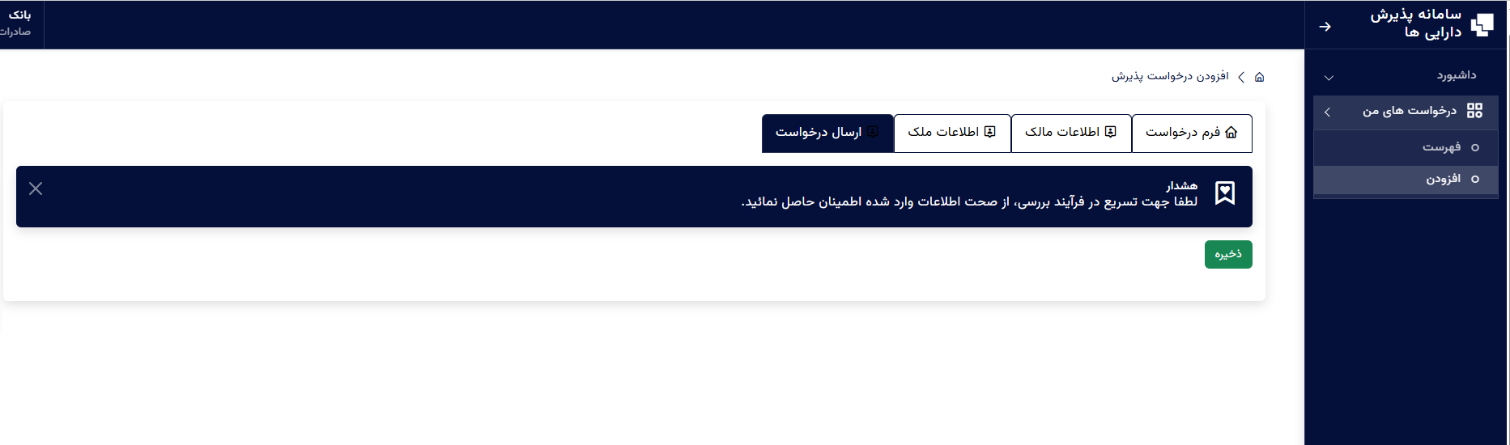

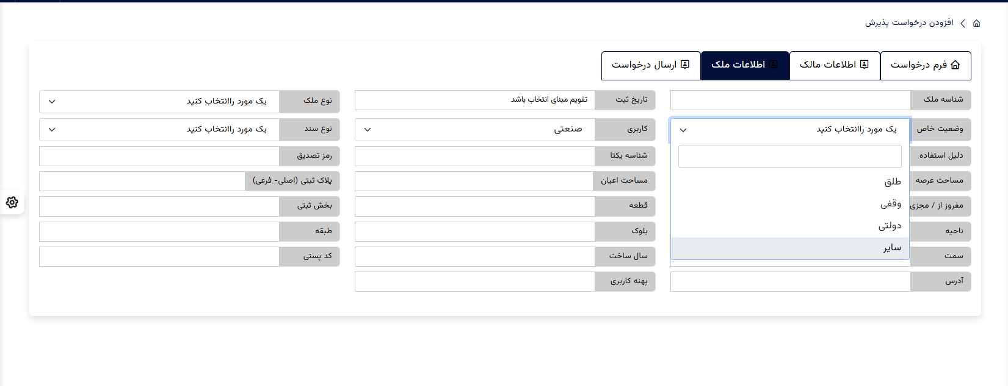8*لطفا در وضعیت ها بلامعارض بودن افزوده گردد.

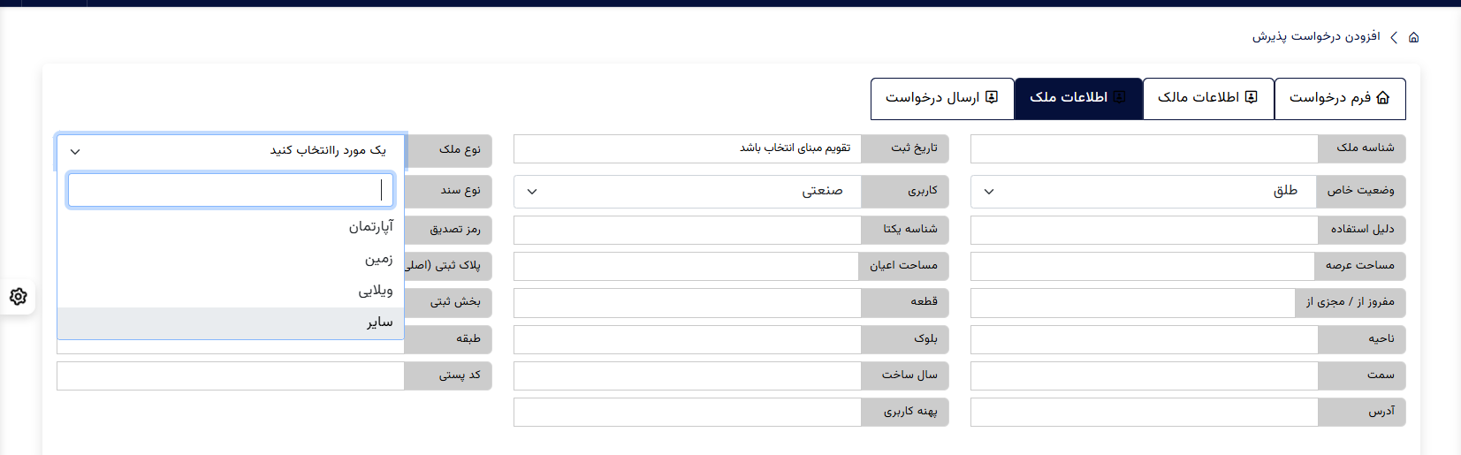

9*نوع دارایی در حال ساخت نیز افزوده گردد.

10* **شناسه یکتا سند** مطابق مستندات ارسالی می بایست به عنوان فیلد اصلی و اجباری می باشد که اعلام کرده است " درصورت موجو د بودن سند تک برگ املاک و مستغلات در ابتدا شناسه یکتا مندرج در سند تک برگ ملک می بایست درج شود. سپس موارد 1-نوع ملک 2- وضعیت خاص-3کاربری-4نوع سند-5دلیل استفاده کد پستی-جز فیلدهای اجباری می باشد

11* درصورت اعلام شناسه یکتا ملک در سند تک برگ نیازی به تکمیل فیلدهای اطلاعاتی زیر نمی باشد در غیر اینصورت ضروری است فیلدهای زیر تکمیل و اطلاعات آن ارسال گردد.

1-مساحت عرصه2-مساحت عیان3-پلاک ثبتی4-مفروز از مجری قطعه5-بخش ثبتی6-ناحیه 7– بلوک 8-سمت-9طبقه10-سال ساخت11-نشانی ملک12-پهنه کاربری

لطفا موارد بند 10 و 11 اصلاح گردد. لازم به ذکر است پس از تکمیل فرم کاربرگ املاک و مستغلات می بایست یک شناسه یکتا اختصاص داده خواهد شد که از آن طریق کاربرگ شماره 3 که کاربرگ تملک را تکمیل نماید.

12* به نظر می رسد فرم تملک طراحی نشده است لطفا با توجه به سند ارسالی بانک مرکزی این فرم ایجاد گردد.